幼儿表现行为观察记录表
班级：南田小四班 记录人：陆燕菊
观察对象 | 凡凡(男/3岁5个月)
观察时间 | 2023年09月20日 18:36 | 观察地点 | 美工区
观察实录 | 凡凡小朋友来到美工区，今天下午游戏时间，我们一起给苹果涂色，凡凡首先他发现了桌上的蜡笔，想了一会，拿起一只粉红色蜡笔，开始给苹果的身体上色，动作慢慢的，眼睛一直盯着苹果，生怕涂到外面去，身体涂到一半，开始手有点酸，用力太多了，有点涂的不太耐心了，粉色蜡笔涂到了苹果的外面，自己看到涂错了，又开始小心翼翼的涂，但是后面似乎也没耐心了，不断在纸上涂着，直到身体涂完之后，又不断的在苹果里面使劲的涂，而且有了之前的经验之后，涂的速度有加快，很快就涂好了整个苹果，他开心的拿给老师看，虽然苹果里面都涂满了，但是苹果的一圈都是了。  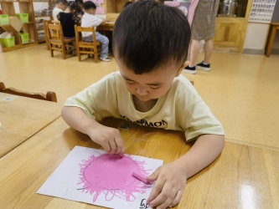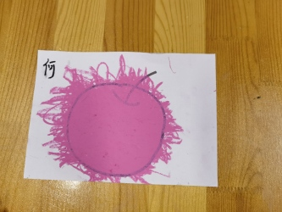
观察分析 | 对凡凡的分析:  1.凡凡喜欢集体生活，在园期间能保持积极、安定、愉快的情绪状态。  2.凡凡愿意主动的展示自己，主动向他人介绍自己的作品，与同伴交流自己的创意，喜欢进行艺术活动并大胆表现。  3.在活动中凡凡能够利用自己喜欢的画笔，绘画出自己满意的表现效果，具有初步的艺术表现与创造能力。
教育支持策略 | 对凡凡的支持:  1.鼓励幼儿在生活中细心观察、体验，为艺术活动积累经验与素材，如观察不同树种的形态、色彩等。  2.根据幼儿的生活经验，与幼儿共同确定艺术表达表现的主题，引导幼儿围绕主题展开想象，进行艺术表现。  3.在幼儿自主表达创作过程中，不做过多干预或把自己的意愿强加给幼儿，在幼儿需要时再给予具体的帮助。  4.了解并倾听幼儿艺术表现的想法或感受，领会并尊重幼儿的创作意图，不简单用“像不像”、“好不好”等成人标准来评价。  展示幼儿的作品，鼓励幼儿用自己的作品或艺术品布置环境。

